- Числовые и алгебраические выражения

Формулы для работы со степенями квадрата и куба двучленов
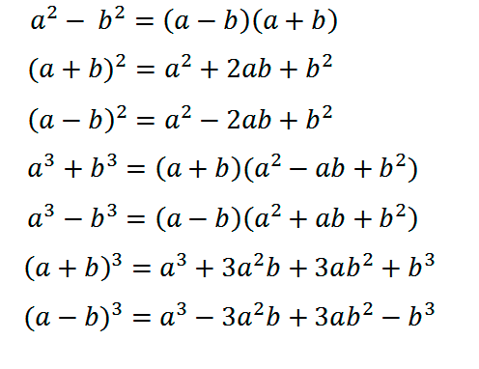

Использование правил для вычисления степеней и корней
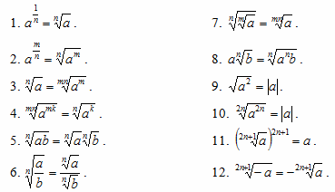

Абсолютное значение действительного числа
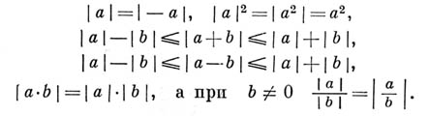

Сори, но это просто надо выучить
- Алгебраические уравнения с одной неизвестной.

Линейные уравнения
Это уравнения, которые имеют форму $a×b=c$. Где а — некое число, b — переменная и с — итог уравнения.
Но может встретиться и такой тип уравнения: $a×x+b=c$. Где а и b — некое число, x — переменная и с — итог уравнения.

Примеры
$3×x=11$ (уравнение с одной переменной x при а=5 и b=10);
$-3,1×x=0$ (линейное уравнение с переменной y, где а=−3,1 и b=0)
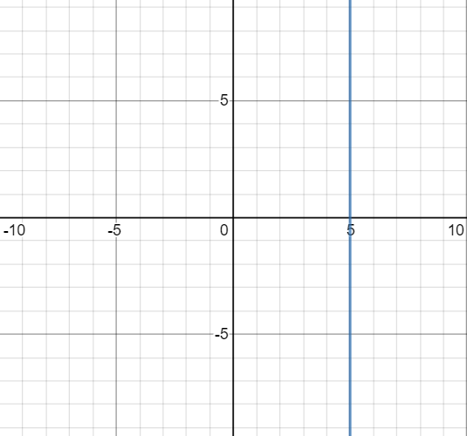
Для решения уравнения графическим способом, мы его просто решаем и в итоге, мы получим уравнение вида: x = c где с — итог уравнения.

Пример:

$$5×x=25$$

$$x=\frac{25}{5}$$

$x=5$

Практика
(Ответом может быть как и целое число, так и дробное. А так же, ответ и может не иметь корней)

$3x=6$

$3x=-2$

$8(x-1)+2x=2(4-2x)$

$\frac{5x+15}{x+4}=4$

$\frac{5x+15}{x+3}=4$

Квадратные уравнения
Алгебраическое уравнение общего вида: ${ax}^{2}+bx+c=0$
Вот тут начинается веселье. Количество корней в таких уравнениях? Обычно, это делается с помощью ДИСКРИМИНАНТА.
Тогда дискриминант — это просто число D = (Просто для справки. Все a, b, c берутся из общей формулы).
Эту формулу надо знать наизусть. По знаку дискриминанта можно определить, сколько корней имеет квадратное уравнение. А именно:
- Если D < 0, корней нет;
- Если D = 0, есть ровно один корень;
- Если D > 0, корней будет два.
Теперь перейдем, собственно, к решению. Если дискриминант D > 0, корни можно найти по формулам:

$x_{1}=\frac{-b+\sqrt{D}}{2a}$;$x_{2}=\frac{-b-\sqrt{D}}{2a}$
Когда D = 0, можно использовать любую из этих формул — получится одно и то же число, которое и будет ответом. Наконец, если D < 0, корней нет — ничего считать не надо.
Для решения уравнения графическим способом, мы его просто решаем и в итоге, мы получим уравнение вида: x = c где с — итог уравнения.

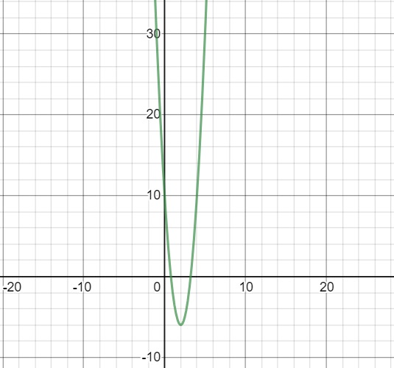
Пример:

$$4x^{2}-16x+10=0$$

$$D={16}^{2}-16x+10=0$$

$$D=256-160$$

$$D=96$$

$$\sqrt{D}≈9,798$$

(Из этого, мы видим, что
у нас два корня)

$$x_{1}=\frac{16+9,798}{2×4}$$

$$x_{2}=\frac{16-9,798}{2×4}$$

$$x_{1}=\frac{-6,202}{8}=0,775$$

$$x_{2}=\frac{-25,798}{8}=3,225$$
Теперь, мы знаем, что график проходит через точки 0,775 и 3,225 теперь, мы создаём таблицу:
x | -10 | -5 | -2 | -1 | 0 | 1 | 2 | 5 | 10
y | 570 | 190 | 58 | 30 | 0,775 | -2 | -6 | 30 | ≈250
В эту таблицу мы вносим данные и подставляем их в нашу основную формулу. $4x^{2}-16x+10=0$. Обычно, я подставляю данные в поле “x”. Так проще. Берём число «-10» из таблицы и подставляем в формулу:

$$4{(-10)}^{2}-16(-10)+10=y$$

$y=570$(Что-то много. Берём по меньше)
Таким образом подставляем данные в график. (Сам график выше)

Практика:
(Ответом может быть как и целое число, так и дробное. А так же, ответ и может не иметь корней)

$x^{2}-8x+12=0$

${5x}^{2}-3x+7=0$

$x^{2}-2x+3=0$

${2-x-x}^{2}=0$

Кубические уравнения
Видим число в кубе? Это кубическое уравнение.
Есть три способа решения этого уравнения.
- Группировка с вынесением члена за скобку
- Деление многочлена на скобку
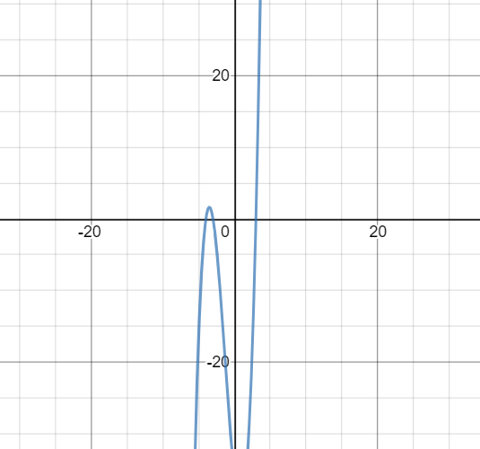
- Использовать одну из формул сокращённого умножения
$$(a+b){}^{3}=a^{3}+3a^{2}b+3ab^{2}+b^{3}$$
$$(a-b){}^{3}=a^{3}+3a^{2}b+3ab^{2}-b^{3}$$

Пример:

$x^{3}+4x{}^{2}-9x-36=0$

Оно стопудово кубическое

$$x^{2}(x+4)-9(x+4)=0$$

$$(x+4)(x^{2}-9)=0$$

Получаем два уравнения, которые приравниваем к нулю

$$x^{2}-9=0$$

$$x^{2}=9$$

$$x=\sqrt{3}$$

$x=±3$

$$x+4=0$$

$$x=-4$$
Выходит ответ: (-4;-3;3)

Практика:

$${5x}^{3}-x{}^{2}-20x+4=0$$

$${7x}^{3}+3x{}^{2}-x-9=0$$
Решение кубических уравнений (третьей степени) – ЕГЭ по математике
Больше практики тут$↑$
3. Алгебраические уравнения с двумя неизвестными.

Линейные уравнения
Уравнение вида $ax+by+c=0$ где a,b,c — числа (коэффициенты), называется линейным уравнением с двумя переменными x и y.

Пример
Начертим график уравнения

$$x-8y-16=0$$
Подставим $x=0$ в уравнение, получим:

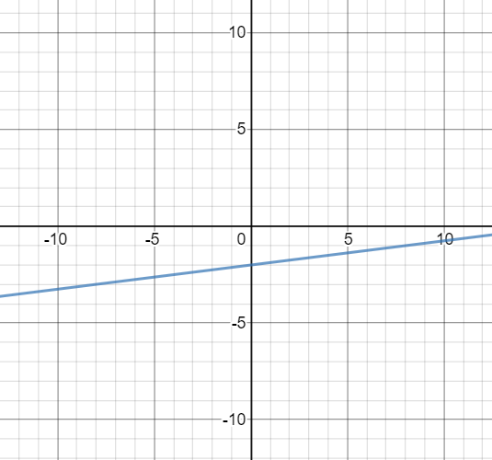
$0-8y-16=0$

$$-8y=16$$

$$y=\frac{16}{-8}$$

$$y=-2$$
Подставим в уравнение $y=0$, получим:

$$x-0-16=0$$

$$x-16=0$$

$$x=16$$
Отметим полученные точки (0;−2) и (16;0) в прямоугольной системе координат.
Помним, что в координатах сначала пишется показатель X а потом Y.

Практика
- $2x+3y=7$
- $2x+3y=5$
- $2x-3y=5$
- $2y+3x=5$

Квадратные уравнения
К сожалению, тут нет общей формулы, поэтому просто приведу пример

Пример
$4x^{2}-y^{2}=-1$Это уравнение можно разложить как:
$(2x-y)(2x+y)=-1$Создаём две системы, отвечающие этому условию:
$$2x-y=1$$
$$2x+y=-1$$
$$2x-(-1-2x)=1$$
$$y=-1-2z=x$$
$$2x+1+2x=1$$
$$4x+1=1$$
$$4x=0$$
$$x=0$$
Подставляем во второе
уравнение, которое, красное
$$y=-1-2×0$$
$$y=-1$$
(0;-1)
$$2x-y=-1$$
$$2x+y=1$$
$$2x-(-1-2x)=1$$
$$y=-1-2z=x$$

$$2x-1+2x=1 \\ 4x-1=1 \\ 4x=2 \\ x=2$$Подставляем в красное уравнение
$$y=-1-2×2$$
$$y=-5$$
(2;-5)
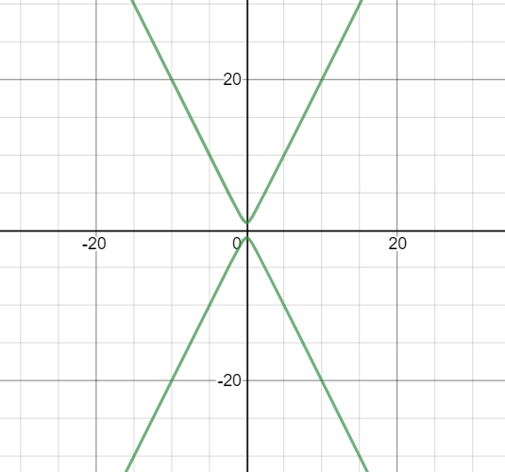
Таким образом, мы получили решение уравнения.
Практика
- $x^{2}-4xy+6y^{2}-12y+18=0$
- $xy-4=4x-y$
- ${4x}^{2}+y^{2}+2=2(2x-y)$
- $(x^{2}-6x+10)(y^{2}+10y+29)=4$
4. Геометрические фигуры в плоскости

Типы линий
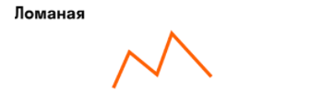
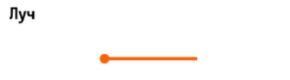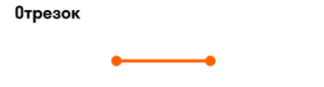

Прямоугольник
Прямоугольник — четырехугольник, у которого все стороны пересекаются под прямым углом.
Свойства прямоугольника:
- Диагонали прямоугольника равны и делятся в точке пересечения пополам.
- Около прямоугольника можно описать окружность с центром в точке пересечения его диагоналей и радиусом, который равен половине диагонали.

Узнать площадь прямоугольника помогут следующие формулы:
$S=ab$, где a, b — ширина и высота прямоугольника.
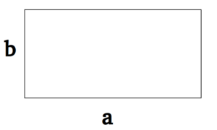

$S=a×\sqrt{(d^{2}-a^{2})}$, где а — известная сторона, d — диагональ.
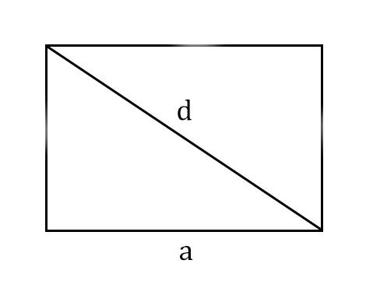
Диагональ — это отрезок, который соединяет противоположные стороны фигуры. Он есть во всех фигурах, число вершин которых больше трех.
$S=0,5×d^{2}×sin α$, где d — диагональ.
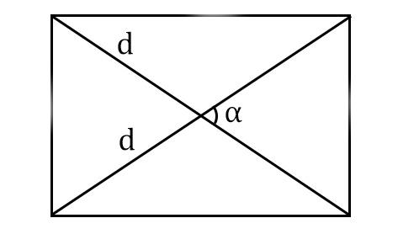
Периметр прямоугольника — сумма длины и ширины, умноженная на два.
$P=2(ab)$, где a — ширина, b — высота.
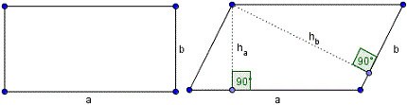

Квадрат
Квадрат — это тот же прямоугольник, у которого все стороны равны.
Свойства квадрата:
- Все стороны и углы равны и составляют 90 градусов.
- Диагонали квадрата равны и перпендикулярны.
- У квадрата центры вписанной и описанной окружности совпадают и находятся в точке пересечения его диагоналей.

Найти площадь квадрата легко
$S=a^{2}$, где a — сторона квадрата.
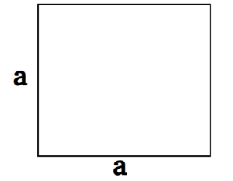

$S=\frac{d^{2}}{2}$,где d — диагональ
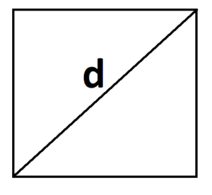
Периметр квадрата — это произведение длины стороны на четыре.
$P=4×a$, где a — длина стороны.
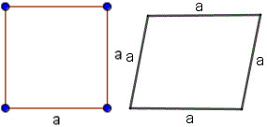

Трапеция
Трапеция — это четырёхугольник, у которого две стороны параллельны, а две не параллельны.
Основное свойство: в трапецию можно вписать окружность, если сумма её основ равна сумме боковых сторон.
Как найти площадь трапеции:
$S=\frac{(a+b)}{2h}$, где a, b — два разных основания, h — высота трапеции.
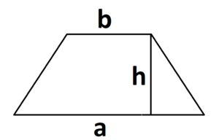
Построить высоту трапеции можно, начертив отрезок так, чтобы он соединил параллельные стороны и пересек их под прямым углом.
Формула периметра для равнобедренной трапеции отличается от прямоугольника тем, что у первого есть две равные стороны.
$P=a+b+2c$, где a, b — параллельные стороны, c — две длины одинаковых сторон.
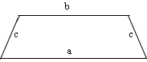

Параллелограмм и ромб
Параллелограмм — четырехугольник, противоположные стороны которого попарно параллельны. Определение ромба звучит точно также, поэтому мы их объединили.
Свойства фигур:
- Противоположные стороны и углы равны.
- Сумма любых двух соседних углов равна 180 градусов.
- Диагонали пересекаются и точкой пересечения делятся пополам.
- Каждая диагональ делит фигуру на два равных треугольника.

Общие формулы расчета площади фигур:
S = a * h, где a — сторона, h — высота.
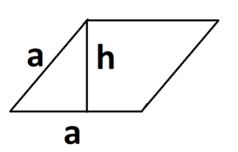
S = a * b * sinα, где a и b — две стороны, sinα — синус угла между ними.
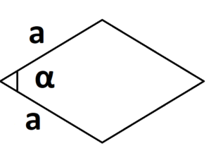
S = 0,5 * (d1 * d2), где d1,d2 — две диагонали.
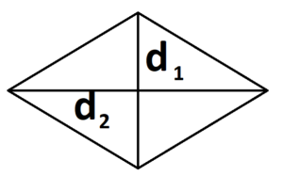
Периметр ромба — это произведение длины стороны на четыре.
P = 4 * a, где a — длина стороны.
Периметр параллелограмма — сумма длины и ширины, умноженная на два.
P = 2 * (a + b), где a — ширина, b — высота.

Треугольник
Треугольник — это когда три отрезка соединяют три точки, не лежащие на одной прямой. Эти три точки принято называть вершинами, а отрезки — сторонами.
Виды треугольника:
- Прямой. Один угол прямой, два других менее 90 градусов.
- Острый. Градус угла больше 0, но меньше 90 градусов.
- Тупой. Один угол тупой, два других острые.
Свойства треугольника:
- В треугольнике против большего угла лежит большая сторона — и наоборот.
- Сумма углов треугольника равна 180 градусов.
- Все углы равностороннего треугольника равны 60 градусам.
- В прямоугольном треугольнике квадрат гипотенузы равен сумме квадратов катетов.
Рассчитать площадь треугольника можно несколькими способами по исходным данным, давайте их рассмотрим.

Если известна сторона и высота.
S = 0,5 * a * h, где a — длина основания, h — высота, проведенная к основанию.
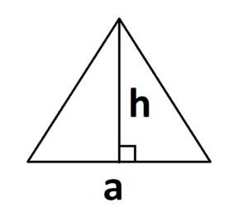
Основание может быть расположено иначе, например так:
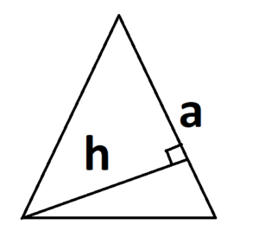
При тупом угле высоту можно отразить на продолжение основания:
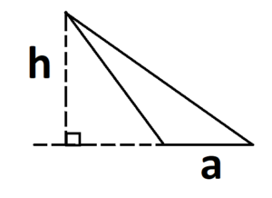
При прямом угле основанием и высотой будут его катеты:
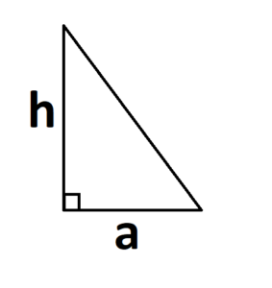
Если известны две стороны и синус угла.
S = 0,5 * a * b * sinα, где a и b — две стороны, sinα — синус угла между ними.
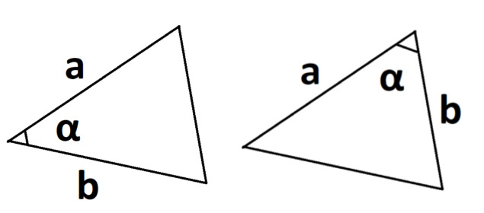
Если есть радиус описанной окружности.
S = (a * b * с) : 4 * R, где a, b и с — стороны треугольника, а R — радиус описанной окружности.
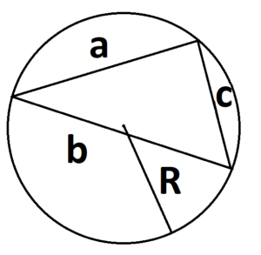
Если есть радиус вписанной окружности.
S = p * r, где р — полупериметр треугольника, r — радиус вписанной окружности.
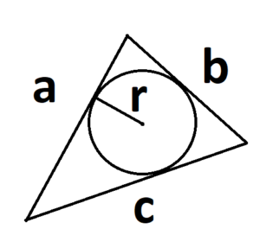
Периметр треугольника — это сумма длин трех его сторон.
P = a + b + c, где a, b, c — длина стороны.
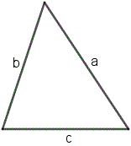
Формула измерения периметра для равностороннего треугольника — это произведение длины стороны на три.
P = 3 * a, где a — длина стороны.
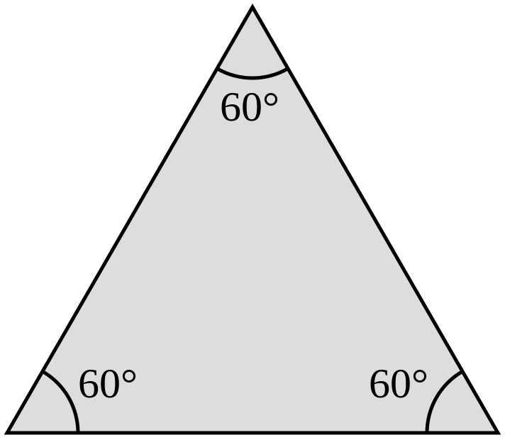

Круг
Круг — это когда множество точек на плоскости удалены от центра на равном радиусу расстоянии.
Окружность — это граница круга.
Радиус круга — это расстояние от центра окружности до любой её точки.
Диаметр круга — это отрезок, который соединяет две точки окружности и проходит через её центр. Диаметр круга равен двум его радиусам.
Формулы площади круга:
S = π * r2, где r — это радиус, π — это константа, которая выражает отношение длины окружности к диаметру, она всегда равна 3,14.
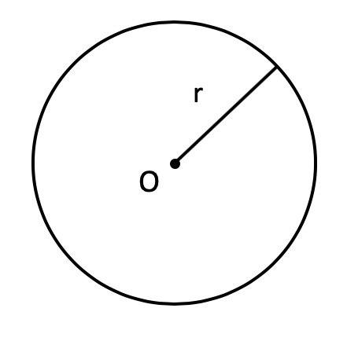
S = d2 : 4 * π, где d — это диаметр.
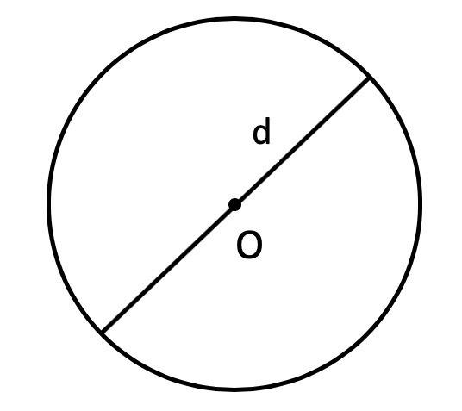
S = L2​ : 4 * π, где L — это длина окружности.
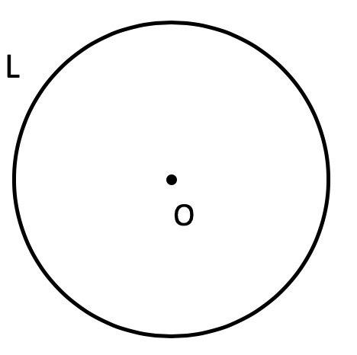
Периметр круга или длина окружности — это произведение радиуса на два Пи или произведение диаметра на Пи.
L = d * π = 2 * r * π, где d — диаметр, r — радиус, π — это константа, которая выражает отношение длины окружности к диаметру, она всегда равна 3,14.
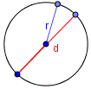
5. Сходство и соответствие

Правила о подобии треугольников и их использовании в словесных задачах
- Если два угла одного треугольника соответственно равны двум углам другого, то такие треугольники подобны.
- Если две стороны одного треугольника пропорциональны двум сторонам другого треугольника и углы, образованные этими сторонами, равны, то такие треугольники подобны.
- Если три стороны одного треугольника пропорциональны трём сторонам другого, то такие треугольники подобны.
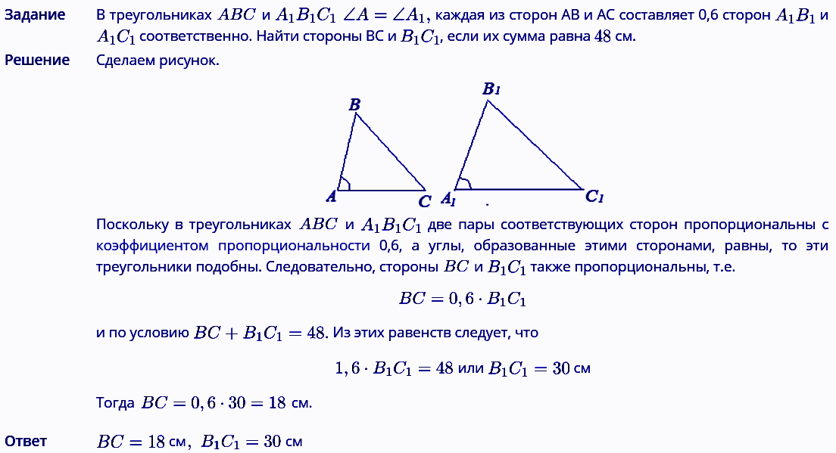

Теорема Пифагора и теоремы Евклида

Теорема Пифагора: (просто заучиваем формулу)

$$a^{2}+b^{2}=c^{2}$$
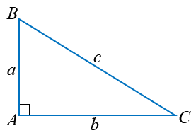

Алгоритм Евклида
Алгоритм Евклида – это алгоритм нахождения наибольшего общего делителя (НОД) пары целых чисел.

(В общем то, это наше обычное деление)
Алгоритм нахождения НОД делением
- Большее число делим на меньшее.
- Если делится без остатка, то меньшее число и есть НОД (следует выйти из цикла).
- Если есть остаток, то большее число заменяем на остаток от деления.
- Переходим к пункту 1.
Пример:
Найти НОД для 30 и 18.
30 | / | 5 | 18 | / | 3
6 | / | 0 | 6 | / | 0
Конец: НОД – это делитель 6.
НОД (30, 18) = 6
Теорема Евклида является фундаментальным элементом теории чисел. Она утверждает, что существует бесконечно много простых чисел.

Центр радикальной оси двух пересекающихся окружностей
Чтобы найти центр радиальной оси, нужно соединить точки пересечения двух окружностей по вертикали и соединить центры этих двух окружностей.
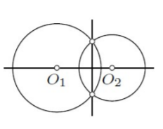
6. Рациональные функции

Определение свойств линейной функции

Свойства линейной функции
- Область определения функции - множество всех действительных чисел $D(f):R$, Это все числа, ординаты X
- Множеством значений функции является множество всех действительных чисел $E(f):R$, Это все числа, ординаты Y
- Где находятся наибольшие и наименьшие точки функции?
- Является ли функция чётной и нечётной?
- Периодическая ли функция?
- Где функция пересекает ординаты x и y?
- Растущая или падающая функция?
Для построения графика функции - прямой линии, очевидно, достаточно двух точек.
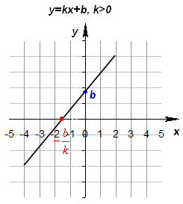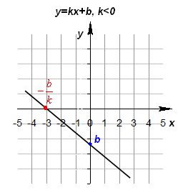

Особые случаи
- Если b=0, получим уравнение y=kx. Функция такого вида называется прямой пропорциональностью. Графиком является прямая, проходящая через начало координат.
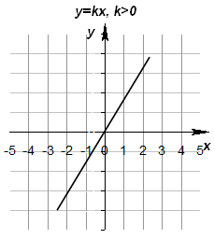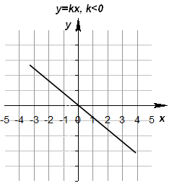
- Если k=0, получим уравнение y=b. Графиком является прямая, параллельная оси Ох, проходящая через точку (0; b).
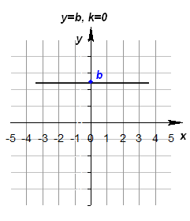

Линейная функция
Это функция вида $y=kx+b$, где k и b ­– любые числа (коэффициенты)
Рассмотрим, как коэффициенты влияют на месторасположение графика:
- k – отвечает за угол наклона графика (k=tgα)
- b – точка пересечения с Oy
Общие варианты представлены на рисунке:
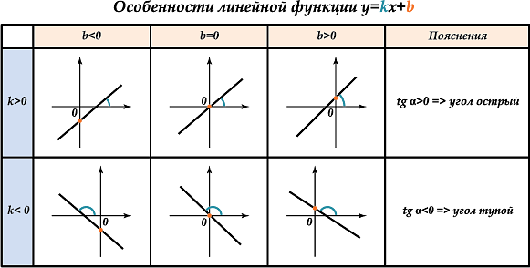

Степенные функции
Напомним свойства и графики степенных функций с целым отрицательным показателем.
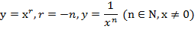
При четных n, :
Пример функции:
Все графики таких функций проходят через две фиксированные точки: (1;1), (-1;1). Особенность функций данного вида – их четность, графики симметричны относительно оси ОУ.
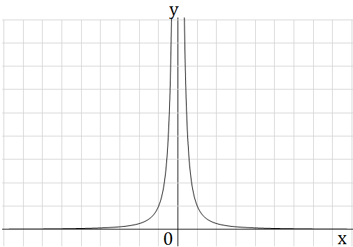
Рис. 1. График функции
При нечетных n, :
Пример функции:
Все графики таких функций проходят через две фиксированные точки: (1;1), (-1;-1). Особенность функций данного вида – их нечетность, графики симметричны относительно начала координат.
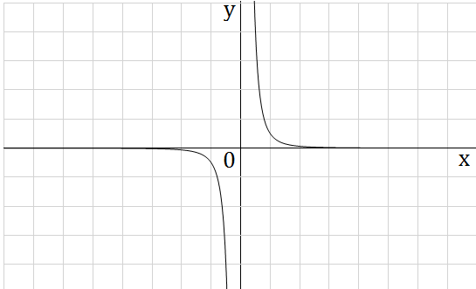
Рис. 2. График функции

График функции
Он представляет собой одну из ветвей параболы. Выполним чертеж:
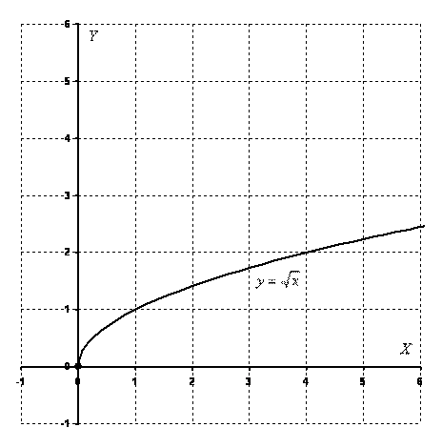
Основные свойства функции :
Область определения: .
Область значений: .
То есть, график функции полностью находится в первой координатной четверти.
Функция не ограничена сверху.
При построении простейших графиков с корнями также уместен поточечный способ построения, при этом выгодно подобрать такие значения «икс», чтобы корень извлекался нацело:
7. Экспоненциальные функции
Рассмотрим экспоненциальную функцию .
Напоминаю, что – это иррациональное число: , это потребуется при построении графика, который, собственно, я без церемоний и построю. Трёх точек, пожалуй, хватит:
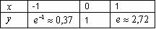
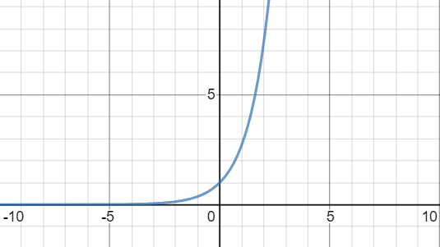
Основные свойства функции :
Область определения: – любое «икс».
Область значений: . Обратите внимание, что ноль не включается в область значений. Экспонента – функция положительная, то есть для любого «икс» справедливо неравенство , а сам график экспоненты полностью расположен в верхней полуплоскости.
Функция не ограничена сверху, то есть, если мы начнем уходить по оси вправо на плюс бесконечность, то соответствующие значения «игрек» стройным шагом будут тоже уходить вверх на по оси . Кстати, график экспоненциальной функции будет «взмывать» вверх на бесконечность очень быстро и круто, уже при
Основная отличительная особенность – наличие переменной х не в основании степени, а в самом показателе. Как это выглядит:
$$af(x)=bg(x);$$
Не бойтесь – это самый общий вид показательных уравнений. Реальные примеры выглядят как-то так:
$2^{x}=8$;
$2^{x}=2^{2x+1}$;
$3^{x^{2}}=2^{x^{2}-2x+3}$;

Логарифмические функции и уравнения.

Логарифм числа
Логарифм числа N по основанию a — это такой показатель степени x, в которую нужно возвести число a, чтобы получить число N.
$$a^{x}-N$$
$$\log_{a}(N)=x$$

Теоремы о счёте с логарифмами
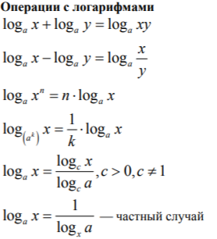

График и свойства
$$D(f)=(0;+∞)$$
$$E(f)=(-∞;+∞)$$
Это основные свойства этих графиков

9. Тригонометрия и тригонометрические функции

Размер угла - градусная, мера дуги
У каждой дуги есть градусная мера. Сумма градусных мер двух дуг с общими концами равна 360°. Если отрезок, соединяющий концы дуги, является диаметром окружности, то дугу называют полуокружностью. Градусная мера полуокружности равна 180°.
Значения и графики тригонометрических функций синус, косинус, тангенс, котангенс
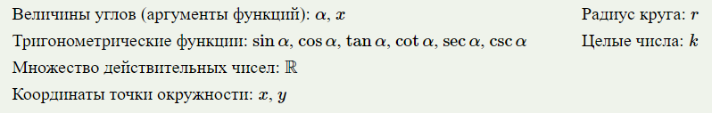
Тригонометрические функции представляют собой элементарные функции, аргументом которых является угол. С помощью тригонометрических функций описываются соотношения между сторонами и острыми углами в прямоугольном треугольнике.
Геометрическое определение тригонометрических функций удобно ввести с помощью единичного круга. На приведенном ниже рисунке изображен круг радиусом r=1. На окружности обозначена точка M(x,y). Угол между радиус-вектором OM и положительным направлением оси Ox равен α.
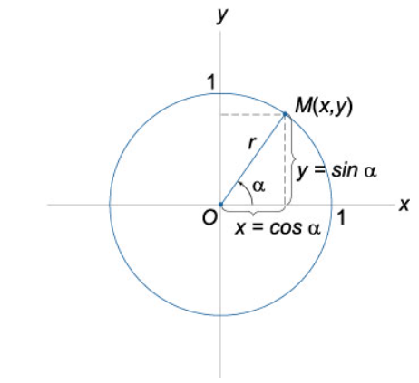
Синусом угла α называется отношение противолежащего катета к гипотенузе.
Косинусом угла α называется отношение прилежащего катета к гипотенузе.
Тангенсом угла α называется противолежащего катета к прилежащему.
Котангенсом угла α называется прилежащего катета к противолежащему.
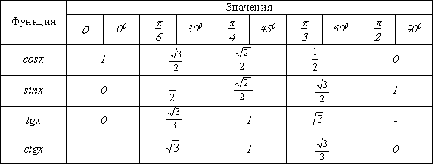

11. Комбинаторика, вероятность и статистика

Правило комбинаторной суммы и произведения
- Правило суммы
Если некоторый элемент А можно выбрать n способами, а элемент В можно выбрать m способами, то выбор «либо А, либо В» можно сделать n + m способами.
Например, Если на тарелке лежат 5 яблок и 6 груш, то один плод можно выбрать 5 + 6 = 11 способами.
- Правило произведения
Если элемент А можно выбрать n способами, а элемент В можно выбрать m способами, то пару А и В можно выбрать n • m способами.
Например, если есть 2 разных конверта и 3 разные марки, то выбрать конверт и марку можно 6 способами (2 • 3 = 6).
Правило произведения верно и в том случае, когда рассматривают элементы нескольких множеств.
Например, если есть 2 разных конверта, 3 разные марки и 4 разные открытки, то выбрать конверт, марку и открытку можно 24 способами (2 • 3 • 4 = 24).
Произведение всех натуральных чисел от 1 до n включительно называется n – факториалом и обозначается символом n!
n! = 1 • 2 • 3 • 4 •…• n.
Например, 5! = 1 • 2 • 3 • 4 • 5 = 120.
Принято считать 0! равным 1.
Число перестановок из n равна n!
Например, если есть 3 шарика – красный, синий и зеленый, то выложить их в ряд можно 6 способами (3 • 2 • 1 = 3! = 6).
Иногда комбинаторная задача решается с помощью построения дерева возможных вариантов.
Например, решим предыдущую задачу о 3-х шарах построением дерева.
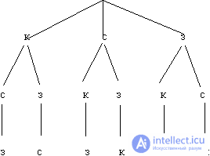
Практикум по решению задач по комбинаторике.
ЗАДАЧИ и решения
1. В вазе 6 яблок, 5 груш и 4 сливы. Сколько вариантов выбора одного плода?
6 + 5 + 4 = 15
Ответ: 15 вариантов.
2. Сколько существует вариантов покупки одной розы, если продают 3 алые, 2 алые и 4 желтые розы?
3 + 2 + 4 = 9
Ответ: 9 вариантов.
3 . Из города А в город В ведут пять дорог, а из города В в город С ведут три дороги. Сколько путей, проходящих через В, ведут из А в С?
5 • 3 = 15
Ответ: 15 путей.

Среднее арифметическое
Среднее арифметическое, которое очень часто называют просто «среднее», получают путем сложения всех значений и деления этой суммы на число значений в наборе.
Это можно показать с помощью алгебраической формулы. Набор n наблюдений переменной X можно изобразить как X₁, X₂, X₃, ..., X_{n}. Например, за X можно обозначить рост индивидуума (см), X₁ обозначит рост 1-го индивидуума, а X_{i} — рост i-го индивидуума. Формула для определения среднего арифметического наблюдений (произносится «икс с чертой»):
= (Х₁ + Х₂ + ... + X_{n}) / n
Можно сократить это выражение:
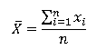
где (греческая буква «сигма») означает «суммирование», а индексы внизу и вверху этой буквы означают, что суммирование производится от i = 1 до i = n. Это выражение часто сокращают еще больше:
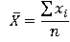 или 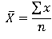

Медиана
Медиана делит ряд упорядоченных значений пополам с равным числом этих значений как выше, так и ниже её (левее и правее медианы на числовой оси).
Вычислить медиану легко, если число наблюдений n нечетное. Это будет наблюдение номер (n + 1)/2 в нашем упорядоченном наборе данных.
Например, если n = 11, то медиана — это (11 + 1)/2, т. е. 6-е наблюдение в упорядоченном наборе данных.
Если n четное, то, строго говоря, медианы нет. Однако обычно мы вычисляем её как среднее арифметическое двух соседних средних наблюдений в упорядоченном наборе данных (т. е. наблюдений номер (n/2) и (n/2 + 1)).
Так, например, если n = 20, то медиана — это среднее арифметическое наблюдений номер 20/2 = 10 и (20/2 + 1) = 11 в упорядоченном наборе данных.

Мода
Мода — это значение, которое встречается наиболее часто в наборе данных; если данные непрерывные, то мы обычно группируем их и вычисляем модальную группу.
Некоторые наборы данных не имеют моды, потому что каждое значение встречается только 1 раз. Иногда бывает более одной моды; это происходит тогда, когда 2 значения или больше встречаются одинаковое число раз и встречаемость каждого из этих значений больше, чем любого другого значения.
Как обобщающую характеристику моду используют редко.

Среднее геометрическое
При несимметричном распределении данных сред­нее арифметическое не будет обобщающим показа­телем распределения.
Если данные скошены вправо, то можно создать более симметричное распределе­ние, если взять логарифм (по основанию 10 или по основанию е) каждого значения переменной в наборе данных. Среднее арифметическое значений этих логарифмов — характеристика распределения для преобразованных данных.
Чтобы получить ме­ру с теми же единицами измерения, что и первона­чальные наблюдения, нужно осуществить обратное преобразование — потенцирование (т. е. взять анти­логарифм) средней логарифмированных данных; мы называем такую величину среднее геометрическое.
Если распределение данных логарифма приблизитель­но симметричное, то среднее геометрическое подобно медиане и меньше, чем среднее необработанных дан­ных.

Взвешенное среднее
Взвешенное среднее используют тогда, когда не­которые значения интересующей нас переменной x более важны, чем другие. Мы присоединяем вес w_{i} к каждому из значений x_{i} в нашей выборке для то­го, чтобы учесть эту важность.
Если значения x₁, x₂ ... x_{n} имеют соответствующий вес w₁, w₂ ... w_{n}, то взвешенное арифметическое среднее выглядит следующим образом:
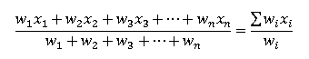
Например, предположим, что мы заинтересованы в определении средней продолжительности госпита­лизации в каком-либо районе и знаем средний реа­билитационный период больных в каждой больнице. Учитываем количество информации, в первом при­ближении принимая за вес каждого наблюдения число больных в больнице.
Взвешенное среднее и среднее арифметическое идентичны, если каждый вес равен единице.

Размах (интервал изменения)
Размах — это разность между максимальным и минимальным значениями переменной в наборе данных; этими двумя величинами обозначают их разность. Обратите внимание, что размах вводит в заблуждение, если одно из значений есть выброс (см. раздел 3).

Размах, полученный из процентилей

Что такое процентили
Предположим, что мы расположим наши данные упорядоченно от самой маленькой величины перемен­ной X и до самой большой величины. Величина X, до которой расположен 1% наблюдений (и выше которой расположены 99% наблюдений), называется первым процентилем.
Величина X, до которой находится 2% наблюдений, называется 2-м процентилем, и т. д.
Величины X, которые делят упорядоченный набор значений на 10 равных групп, т. е. 10-й, 20-й, 30-й,..., 90 и процентили, называются децилями. Величины X, которые делят упорядоченный набор значений на 4 равные группы, т.е. 25-й, 50-й и 75-й процентили, называются квартилями. 50-й процентиль — это ме­диана.

Применение процентилей
Мы можем добиться такой формы описания рас­сеяния, на которую не повлияет выброс (аномальное значение), исключая экстремальные величины и определяя размах остающихся наблюдений.
Межквартильный размах — это разница между 1-м и 3-м квартилями, т.е. между 25-м и 75-м процентилями. В него входят центральные 50% наблюдений в упорядоченном наборе, где 25% наблюдений находятся ниже центральной точки и 25% — выше.
Интердецильный размах содержит в себе центральные 80% наблюдений, т. е. те наблю­дения, которые располагаются между 10-м и 90-м процентилями.
Мы часто используем размах, который содержит 95% наблюдений, т.е. он исключает 2,5% наблюдений снизу и 2,5% сверху. Указание такого интервала актуально, например, для осуществления диагностики болезни. Такой интервал называется референтный интервал, референтный размах или нормальный размах.

Дисперсия
Один из способов измерения рассеяния данных за­ключается в том, чтобы определить степень отклоне­ния каждого наблюдения от средней арифметической. Очевидно, что чем больше отклонение, тем больше изменчивость, вариабельность наблюдений.
Однако мы не можем использовать среднее этих отклонений как меру рассеяния, потому что положительные от­клонения компенсируют отрицательные отклонения (их сумма равна нулю). Чтобы решить эту проблему, мы возводим в квадрат каждое отклонение и находим среднее возведенных в квадрат отклонений; эта величина называется вариацией, или дисперсией.
Возьмем n наблюдений x₁, x₂, х₃, ..., x_{n}, среднее которых равняется .
Вычисляем дисперсию:
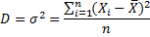
В случае, если мы имеем дело не с генеральной совокупностью, а с выборкой, то вычисляется выборочная дисперсия:
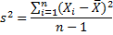
Теоретически можно показать, что полу­чится более точная дисперсия по выборке, если разделить не на n, а на (n-1).
Единицы измерения (размерность) вариации — это квадрат единиц измерения первоначальных на­блюдений.
Например, если измерения производятся в килограммах, то единица измерения вариации будет килограмм в квадрате.

Среднеквадратическое отклонение, стандартное отклонение выборки
Среднеквадратическое отклоне­ние — это положительный квадратный корень из дисперсии.
Стандартное отклонение выборки - корень из выборочной дисперсии:
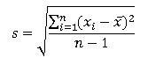
Мы можем представить себе стандартное отклоне­ние как своего рода среднее отклонение наблюдений от среднего. Оно вычисляется в тех же единицах (размерностях), что и исходные данные.
Если разделить стандартное отклонение на сред­нее арифметическое и выразить результат в процен­тах, получится коэффициент вариации.
Он являет­ся мерой рассеяния, не зависит от единиц измерения (безразмерный), но имеет некоторые теоретические не­удобства и поэтому не очень одобряется статистиками.

Вариация в пределах субъектов и между субъектами
Если провести повторные измерения непрерывной переменной у исследуемого объекта, то можно увидеть её изме­нения (внутрисубъектные изменения). Это можно объяснить тем, что объект не всегда может дать точные и те же самые ответы, и/или ошибкой, погрешностью измерения. Однако при измерениях у одного объекта вариация обычно меньше, чем вариация единичного измерения в группе (межсубъектные изменения).
Например, вместимость легкого 17-летнего мальчика составляет от 3,60 до 3,87 л, когда измерения повторяются не менее 10 раз; если провести однократное измерение у 10 мальчиков того же возраста, то объем будет между 2,98 и 4,33 л. Эти концепции важны в плане исследования.

12. Последовательности и серии

Последовательность, задана рекуррентной формулой и формулой для n-го члена последовательности
Последовательность - это набор элементов некоторого множества. Бесконечная последовательность - последовательность, которая задается функцией с областью определения N.
Значение f(n), которое соответствует натуральному числу n, называется n-м членом последовательности. Иногда вместо f(n) используются обозначения a_{n}, x_{n}.
Примеры числовой последовательности:
f(n) = 3n + 2, откуда f(1) = 5, f(2) = 8,..., f(100) = 302,... ;
f(n) = 1 + (-1)^{n}, откуда f(1) = 0, f(2) = 2,... или, в общем случае, f(2k - 1) = 0, f(2k) = 2 (k ∈ N).
Последовательность называется возрастающей, если для любого n ∈ N выполняется неравенство a_{n} < a_{n+1}.
Последовательность называется спадающей, если для любого n ∈ N выполняется неравенство a_{n} > a_{n+1}.
Возрастающие и спадающие последовательности называются монотонными.
Например, последовательность заданная формулой a_{n} = n/(n + 1), является монотонной, возрастающей, т.к. разница a_{n+1} - a_{n} = (n + 1)/(n + 2) - n/(n + 1) = 1/(n + 1)(n + 2) > 0. То есть a_{n} < a_{n+1}. Последовательность с общим членом a_{n} = 1 + (-1)^{n} не является монотонной, т.к. a₁ < a₂, а a₂ > a₃.
Последовательность называется ограниченной сверху, если существует такое число M ∈ R, что a_{n} ≤ M.
Последовательность называется ограниченной снизу, если существует такое число m ∈ R, что a_{n} ≥ m.
Например, последовательность a_{n} = n ограничена снизу, но не ограничена сверху. Последовательность a_{n} = (-1)^{n}n не ограничена ни сверху, ни снизу.
Последовательность называется ограниченной, если она одновременно ограничена и сверху, и снизу.
Число a называется границей последовательности (a_{n}), если для любого ε > 0 существует натуральное число N, такое, что для всех n > N выполняется неравенство |a_{n} - a| < ε. Это записывается так: limn→∞a_{n} = a или a_{n} → a.
Последовательность, которая имеет границу, называется сходящейся. Последовательность, которая не имеет границу, называется расходящейся.
Если limn→∞a_{n} = 0, то последовательность (a_{n}) называется бесконечно малой.

13. Стереометрия и объемы тел

Взаимное расположение

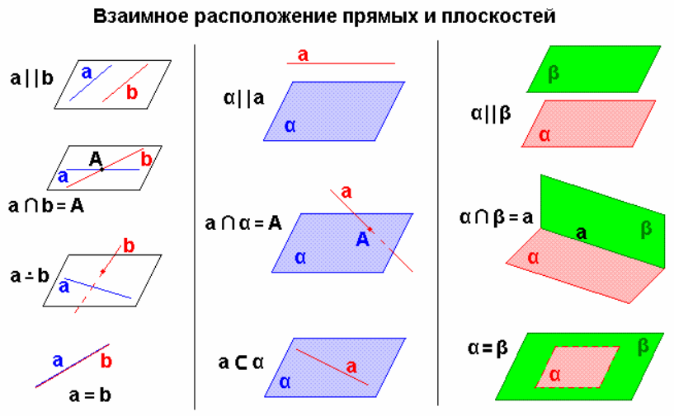
- Если прямая, пересекающая плоскость, перпендикулярна двум прямым, лежащим в этой плоскости и проходящим через точку пересечения данной прямой и плоскости, то она перпендикулярна плоскости.
- Если плоскость перпендикулярна одной из двух параллельных прямых, то она перпендикулярна и другой.
- Если две прямые перпендикулярны одной и той же плоскости, то они параллельны.
- Если прямая, лежащая в плоскости, перпендикулярна проекции наклонной, то она перпендикулярна и самой наклонной.
- Если прямая, не лежащая в данной плоскости, параллельна какой-нибудь прямой, расположенной в этой плоскости, то она параллельна этой плоскости.
- Если прямая параллельна плоскости, то она параллельна некоторой прямой на этой плоскости.
- Если прямая и плоскость перпендикулярны одной и той же прямой, то они параллельны.
- Все точки прямой, параллельной плоскости, одинаково удалены от этой плоскости.

Поверхность и объём

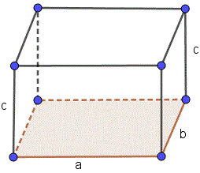
Прямоугольный параллелепипед
Прямоугольный параллелепипед это фигура, все стороны которой - прямоугольники.
Если длины стороны прямоугольника в основе есть a и b и третье ребро c тогда формула объема есть:
$$V=abc$$
Площадь поверхности:
$$S=2(ab+ac+dc)$$

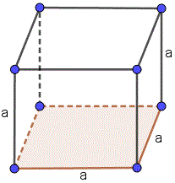
Куб
Если длина стороны куба равна a, тогда формула объема:
$$V=aaa=a^{3}$$
Площадь поверхности:
$$S=6aa=6a^{2}$$
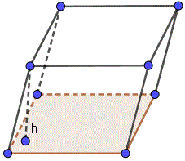

Параллелепипед
Параллелепипед это фигура, все стороны которой - параллелограммы. Формула объема есть:
$$V=Sh$$

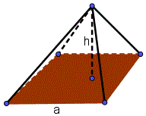
Пирамида
Пирамида это фигура, основа которой есть треугольник, параллелограмм (квадрат, прямоугольник) или другая фигура с n-углами и треугольными сторонами.
Если площадь основы есть S и высота пирамиды есть h,
тогда формула её объема есть:
$$V=\frac{1}{3}Sh$$

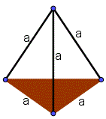
Правильный тетраэдр
$$V=\frac{\sqrt{2}×a^{3}}{12}$$
$$S=\sqrt{3}×a^{2}$$

Прямой круговой конус

Конус это фигура с основанием в виде окружности и имеющая одну вершину, как у пирамиды. Если площадь основы есть S и длиныа стороны конуса равна h,
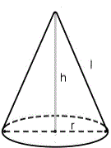
то формула объема есть:
$$V=\frac{1}{3}Sh=\frac{1}{3}πr^{2}h$$
Формула площади боковой поверхности конуса:
S=π⋅r⋅l
Формула площади полной поверхности конуса:
S=π⋅r(r+l)

Сфера
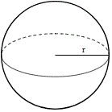
Она имеет радиус - расстояние от центральной точки сферы к поверхности. Если длина радиуса есть R, то формула объема есть:
$$V=\frac{4}{3}πr^{3}$$
Площадь поверхности:
$$S=4πr^{2}$$

Цилиндр
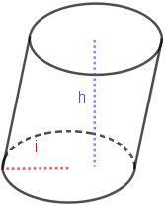
Цилиндр это фигура с двумя параллельными окружностями.
Если радиус основы равен r и высота (расстояние между основаниями) цилиндра есть h,
то его объем вычисляется по формуле:
$$V=πr^{2}h$$

Прямой круговой цилиндр
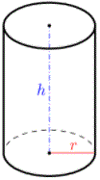
Объём
$$V=πr^{2}h$$
Площадь боковой поверхности:
$$S=2πrh$$
Площадь полной поверхности:
$$S=2πr(hr)$$

